***Sistema Operativo CentOS-7***

CentOS es una plataforma corporativa destinada, esencialmente, a su implementación a empresas y organizaciones de gran tamaño. puede operar con entorno de escritorio tradicional para arquitecturas con recursos suficientes.

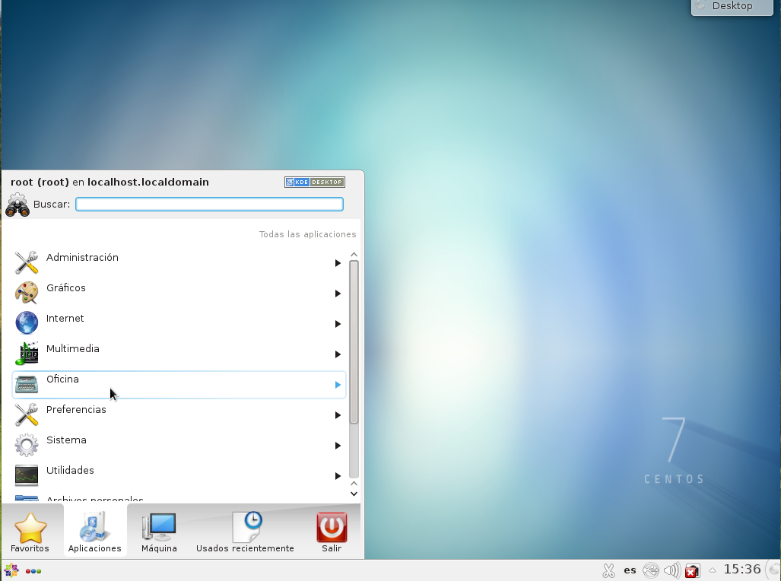

Y Sin entorno de escritorio para arquitecturas de computadoras de poco recurso, siendo más eficiente para la virtualización.

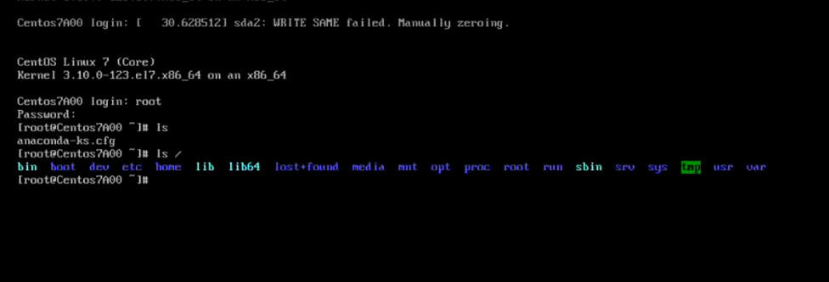

El sistema operativo cuenta con las siguientes particularidades de estabilidad, seguridad y cuenta con soporte web.tambien cuenta con los siguientes paquetes

* Servidor web: httpd 2.4.6 (Apache)
* LAN Manager: Samba-4.1.x
* Base de datos: MariaDB 5.5.x, PostgreSQL 9.2.x
* Lenguaje de script: PHP 5.4, Python 2.7, Perl 5.16.3
* Interfaz de escritorio: Gnome 3.14, KDE 4.14
* Servidor de pantalla: X.org 7.7
* Cliente de correo electrónico: Evolution 3.12, Thunderbird 45
* Navegador web: Firefox 45
* Office Suite: LibreOffice 4.3.7

***Sistema operativo ubuntu-17.04***

El sistema operativo Ubuntu trabaja en un entorno grafico mucho muy agradable, y siendo personalizable. En consecuencia, requiere muchos recursos de hardware.

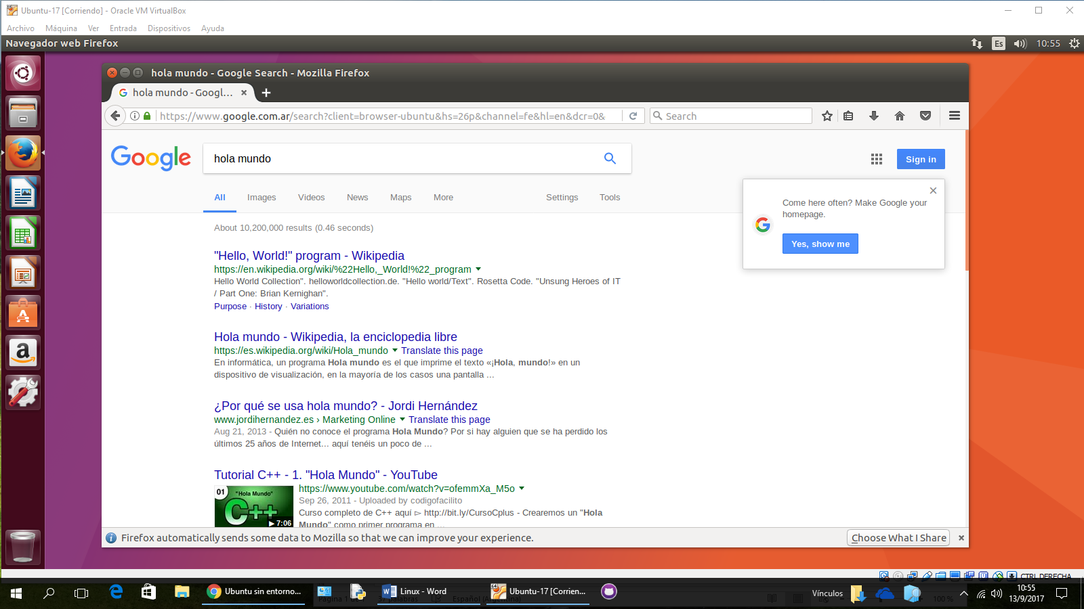

con distintos entornos de escritorios como Unity, y cuenta también con soporte técnico.

***Sistema operativo Zorin-OS***

El S.O zorin está enfocado a los usuarios de Windows, para que migren fácil y sin aprender cosas nuevas

